Среда - 29 апреля 2020 года
Неделя № 33
Тема недели: Путешествие на родину олимпийских игр
Цель: Формировать представление детей о Греции – как о стране, в которой зародилось олимпийское движение. Познакомить детей с древнегреческим баснописцем Эзопом и его баснями.

Утренняя гимнастика

https://infourok.ru/kartoteka-utrenney-gimnastiki-podgotovitelnaya-gruppa-1293277.html

Образовательная деятельность
1. ФЭМП.
Тема: Образовательная деятельность №33
Т.В.Тарунтаева, Т.И. Алиева стр.211. Продолжать учить различать право лево, упражнять в использовании знаков: «=», «<», «>»; закреплять умение решать простые арифметические задачи, самостоятельно придумывать условие по заданной записи; формировать умение вычленять существенные вычленять существенные признаки описанной ситуации; продолжать учить рисовать по клеткам ритмично повторяющийся узор, ориентироваться на листе бумаги.
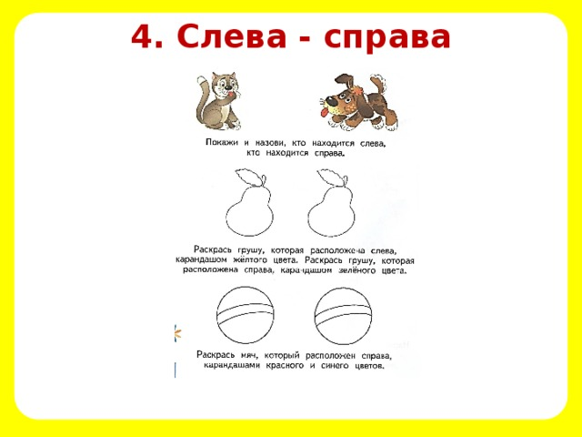

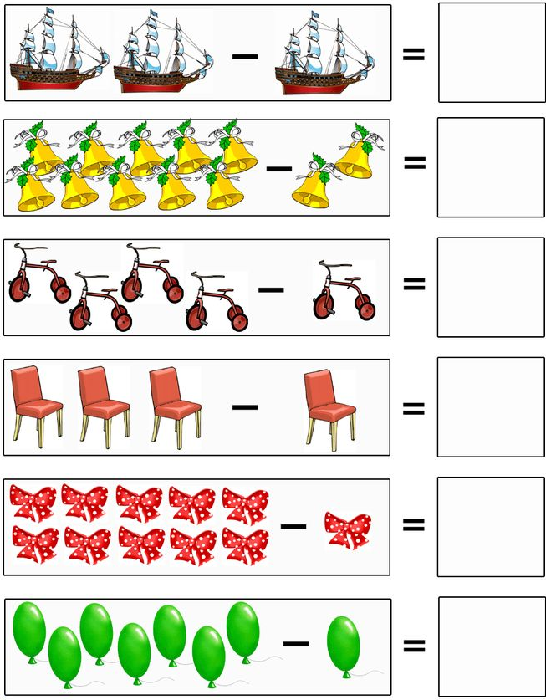
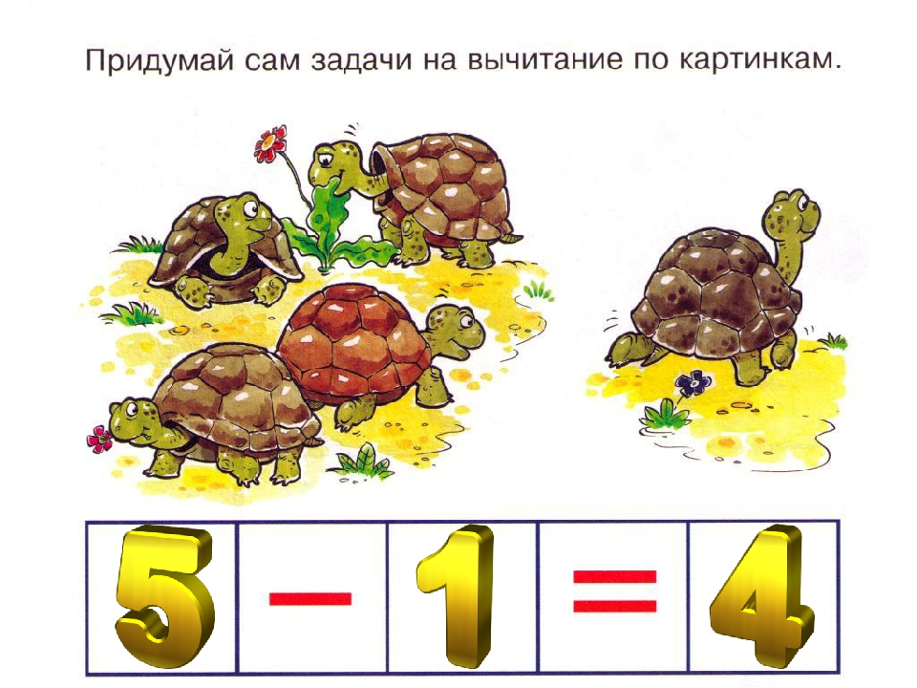

Упражнять в использовании знаков: «=», «<», «>»

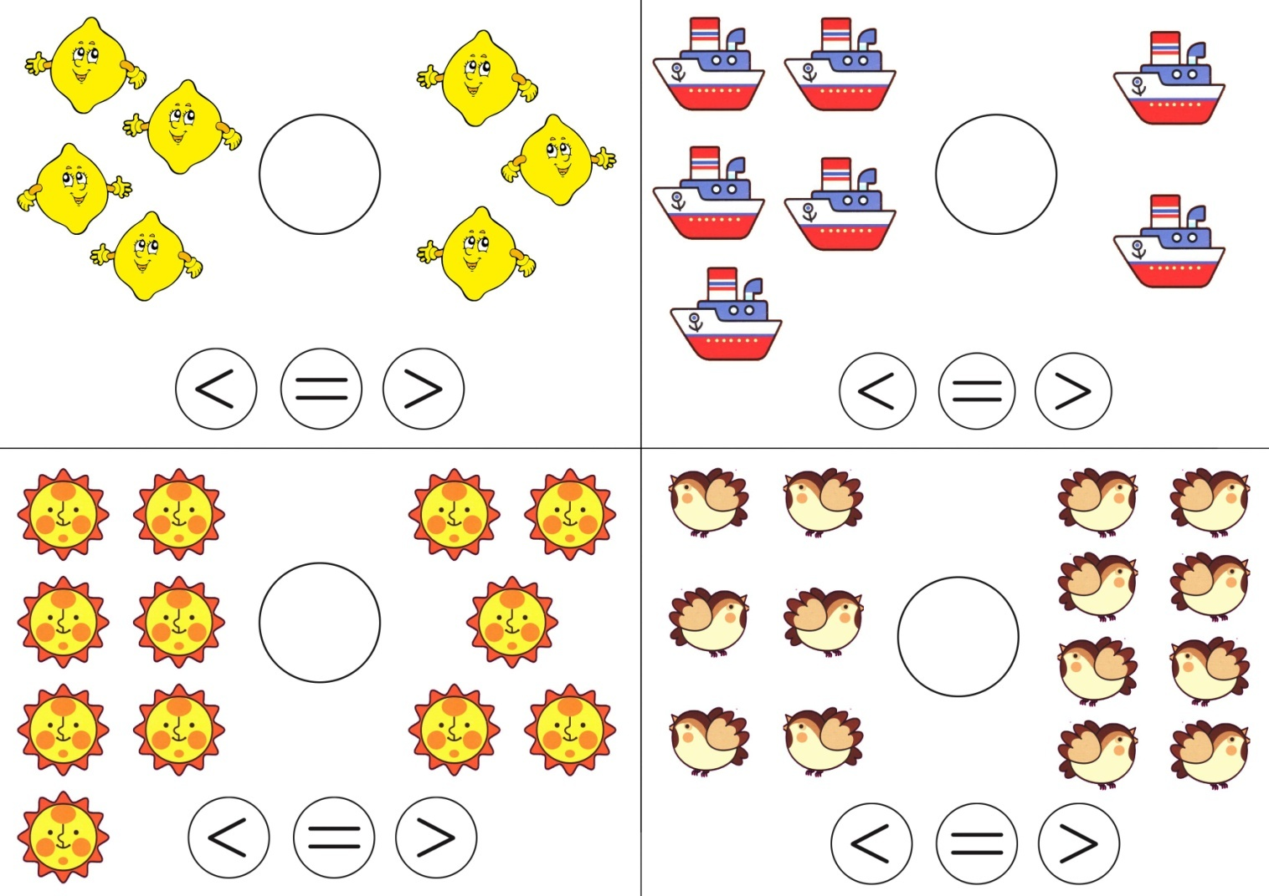

2.Физическое развитие - http://dou8.edu-nv.ru/svedeniya-ob-obrazovatelnoj-organizatsii/938-dokumenty/6328-stranichka-instruktora-po-sportu

3.Художественное конструирование
Тема: «Летят самолеты» Парамонова Л.А стр.884. Учить детей создавать поделку по чертежу. Развивать умение делать чертеж по клеточкам в соответствии со словесными указаниями педагога. Воспитывать художественный вкус.
